龙江特检手机APP公众版使用说明

- 用户注册
1、点击“龙江特检公众版”图标，进入主界面；
2、点击“我的账户”；
3、点击“注册账号”；
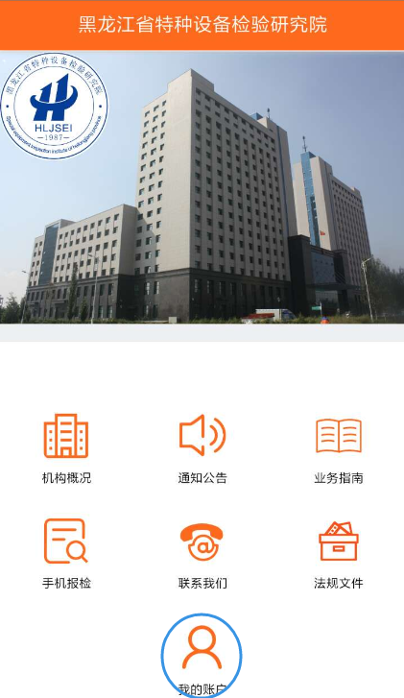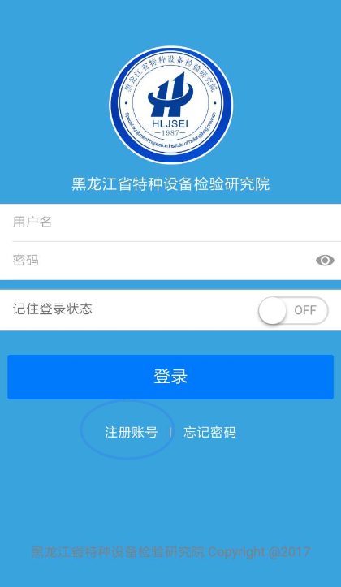

4、按要求填写用户信息和手机验证码；
5、添加身份证扫描件（正反面拍照即可）；
6、添加手写签名（只要手写签名部分，不要对整张纸进行拍照）；
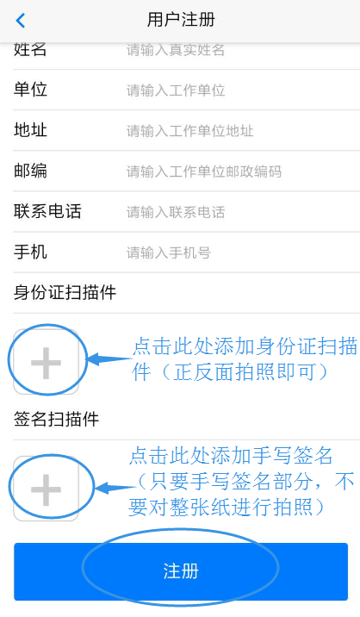
7、点击“注册”，注册完成。

- 手机报检
1、点击“手机报检”；
2、输入已注册的用户名和密码，点击“登录”；
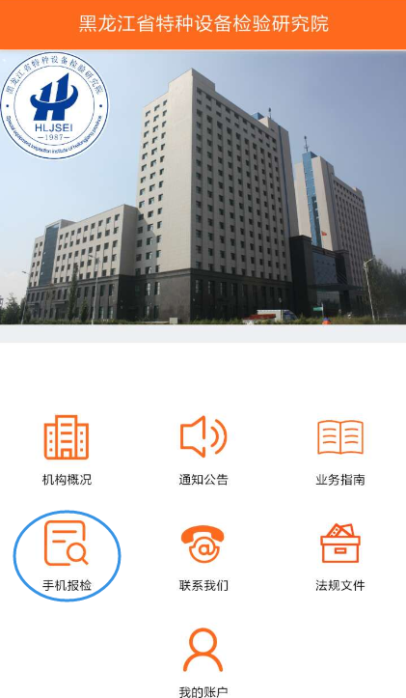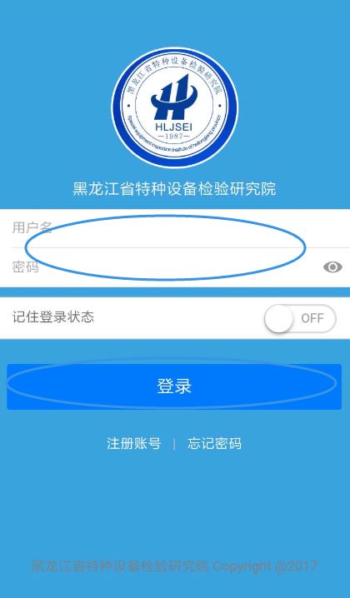

3、仔细阅读“报检单填写说明”，点击“已经阅读，开始新建报检单”；
4、进入报检单界面，点击右上角“新建”，开始新建报检单；
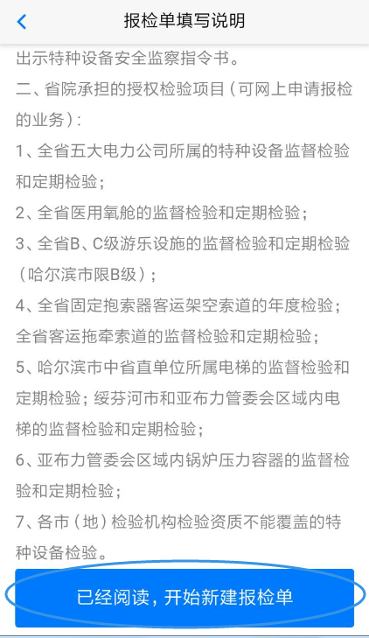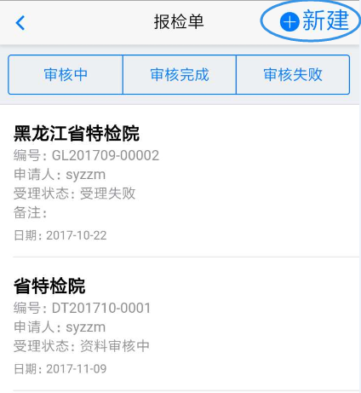

5、填写使用单位信息和施工单位信息（监检）或维保单位信息（电梯）；
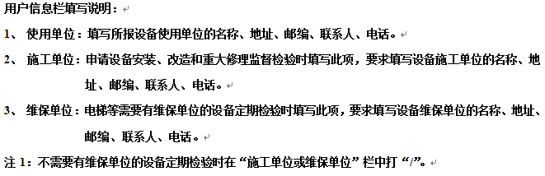
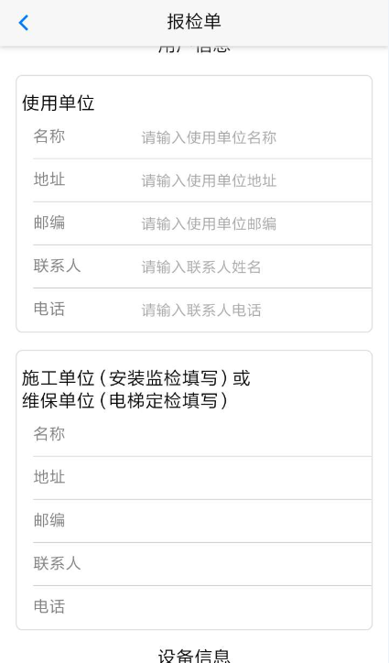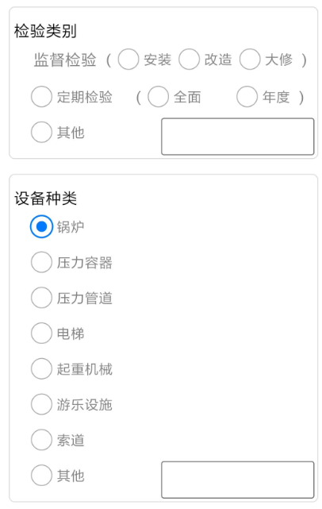
6、选择检验类别和设备种类；

7、在设备信息栏中点击“添加设备信息”，填写设备信息；
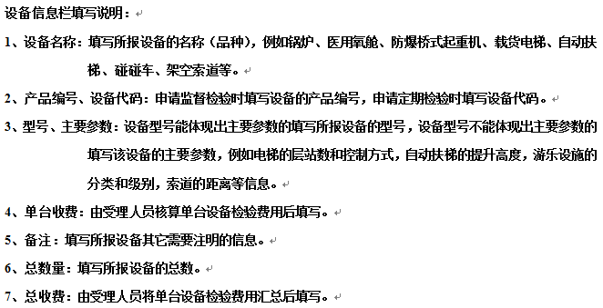
（注：每个报检单最多可添加7台设备，超过7台设备需新建报检单。）
8、按要求添加附件，可以直接对附件拍照或选取现有的图片为附件；
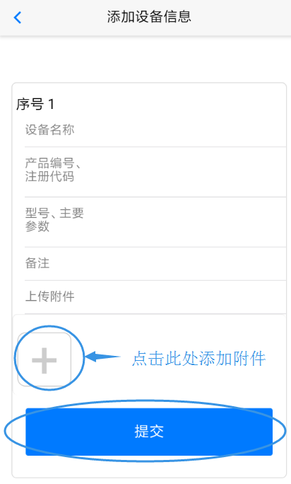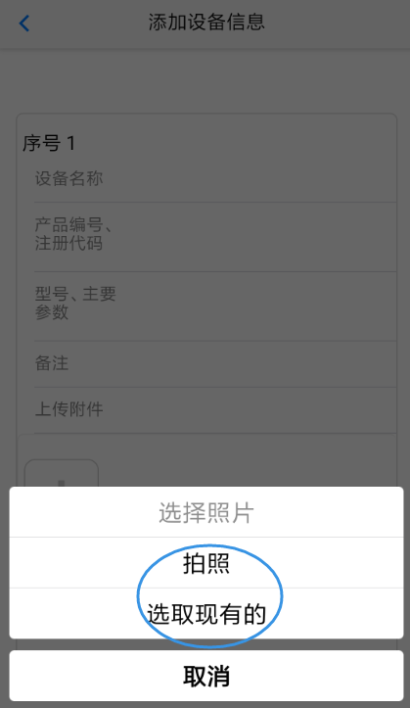
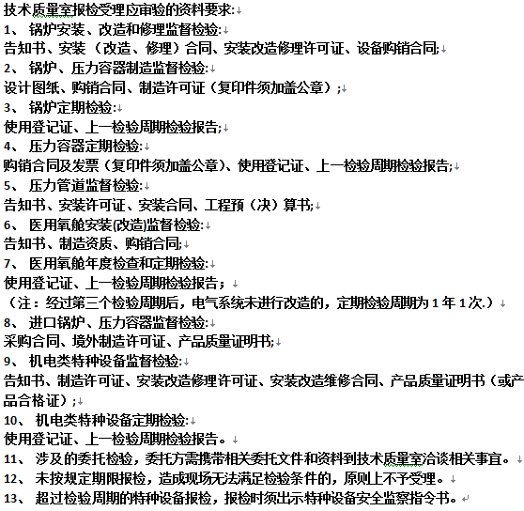
9、由申报人员仔细填写财务缴款信息和设备总数，确认准确无误后点击提交；
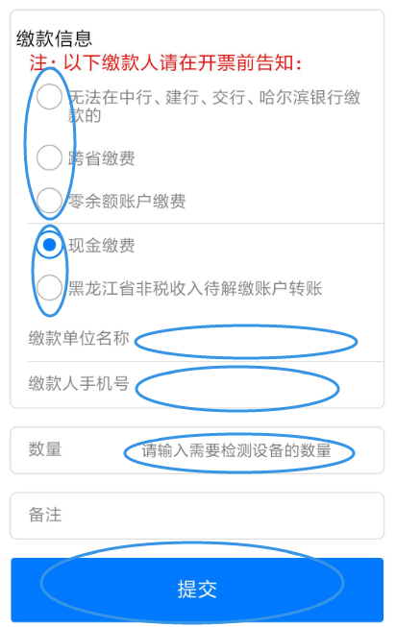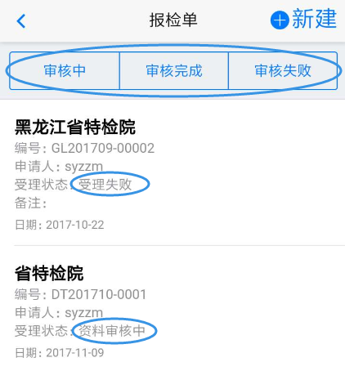
10、在报检单页面中可以查看报检单的审核状态，如未审核通过，可以根据受理意见重新修改或补齐相关内容并再次提交报检单；
11、向左滑动可以删除无效报检单。
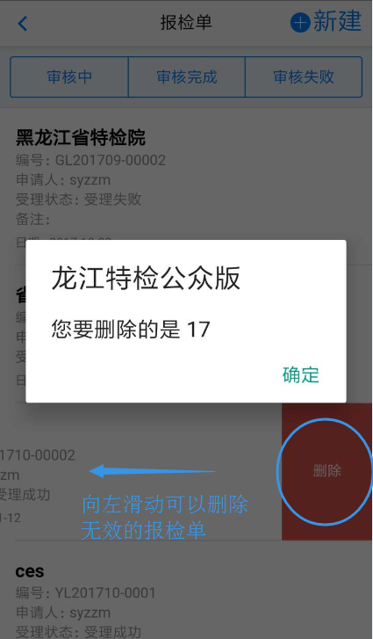

三、其他功能
1、点击“业务指南”进入该栏目
2、点击右上角“”展开业务指南下的子栏目
3、其他栏目同上
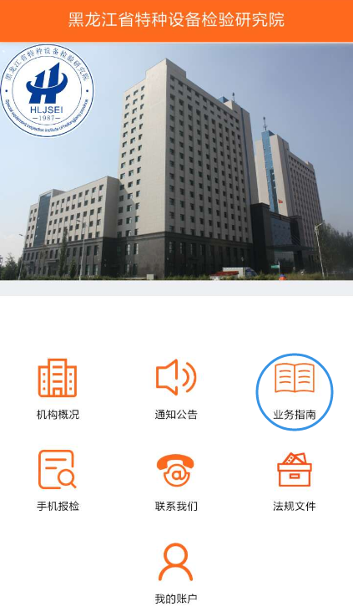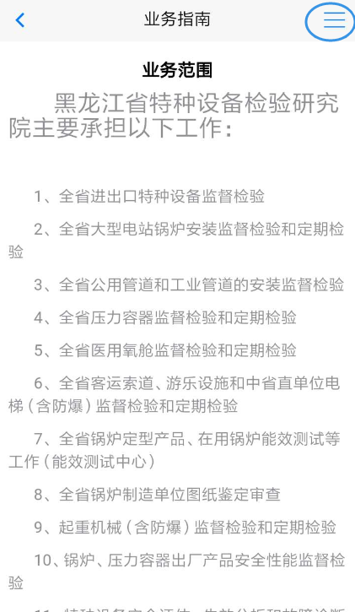
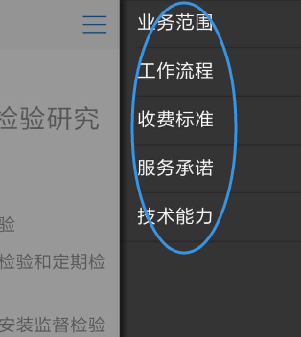
四、龙江特检APP下载地址
（用手机扫面二维码即可下载）
（Android版下载地址）

（iOS版下载地址）

